第一单元 分子与细胞
第一章 细胞的分子组成
第二章 细胞的结构
第三章 细胞的代谢
第四章 细胞的增殖和分化

第一章 细胞的分子组成（人教版：第二章）
1.组成细胞的化学元素
（1）主要元素： C.H.O.N 等
（2）组成人体细胞的元素中，占鲜重百分比最多的是O ，占干重最多的是 C 。
2.组成细胞的分子
无机物------水和无机盐
有机物------糖类.脂质.蛋白质.核酸
（1）水：
①含量:最多
②作用： 溶剂;组成细胞; 调节温度 。
（2）无机盐：
①多数以 离子 状态存在。如：Na⁺、Mg²⁺等正离子和HCO₃⁼等负离子。
②功能：a 维持生命活动 ；
如：哺乳动物血液中Ca²⁺过低，会抽搐。
b 复杂化合物重要成分。
如：Mg²⁺是叶绿素必需成分。
（3）糖类：
 | 元 素 | 种 类 | 作 用
糖类 | C、H、O | 单糖  如：葡萄糖（分子式：C₆H₁₂0₆）、果糖、核糖等 | 主要的能源物质
糖类 | C、H、O | 二糖  如：蔗糖（分子式：C₁₂H₂₂O₁₁）、麦芽糖等 | 主要的能源物质
糖类 | C、H、O | 多糖  如：淀粉（分子式：（C₆H₁₀O₅）n、纤维素、糖元等 | 主要的能源物质

（4）脂质：
鉴定化合物 | 鉴定试剂 | 产生颜色及现象
淀粉 | 碘液 | 蓝色
葡萄糖 | 斐林试剂  （本尼迪特） | 加热呈砖红色沉淀
脂肪 | 苏丹Ⅲ | 桔黄色
蛋白质 | 双缩脲试剂 | 紫色

（5）蛋白质：
①组成元素： C.H.O.N 。
②基本单位：氨基酸；组成蛋白质的氨基酸种类约有 20 种；通式：NH₂-CH_{（R）-}COOH；
③多肽的形成：多个氨基酸发生 脱水缩合 ，通过形成 肽键 连结而成。
[思考]：蛋白质结构多样性的原因及意义？
原因：氨基酸数量和种类不同、排列顺序不同、空间结构不同。意义：决定了功能多样性。
④生理功能：
生物体的一切生命活动都与蛋白质有关。
蛋白质是构成细胞的重要物质，如： 肌动蛋白 ；
蛋白质起到推动化学反应作用，如： 消化酶 ；
蛋白质具有免疫作用，如： 抗体 ；
蛋白质具有帮助物质出入细胞作用，如： 细胞膜载体 。
（6）核酸：
①组成元素： C.H.O.N.P ；
②基本单位： 核苷酸 ；组成： 1分子五碳糖 。1分子磷酸.1分子含氮碱基 缩合而成。
种 类 | 基本单位 | 碱基种类 | 结 构 | 存在部位
DNA  （脱氧核糖核酸） | 脱氧核苷酸 | ATGC | 一般双螺旋结构 | 主要在细胞核中
RNA  （核糖核酸） | 核糖核苷酸 | AUGC | 一般单链结构 | 主要在细胞质中

③生理功能：携带遗传信息的物质，在生物体遗传变异和蛋白质的生物合成中有重要作用。
几种重要化合物的鉴定
鉴定化合物 | 鉴定试剂 | 产生颜色及现象
淀粉 | 碘液 | 蓝色
葡萄糖 | 斐林试剂  （本尼迪特） | 加热呈砖红色沉淀
脂肪 | 苏丹Ⅲ | 桔黄色
蛋白质 | 双缩脲试剂 | 紫色
补充：鉴定DNA用甲基绿呈绿色；鉴定RNA用吡罗红（又叫派洛宁）呈红色
[习题讨论]
1.下列各组物质中，由相同种类元素组成的是( )
A.胆固醇、脂肪酸、脂肪酶
B.淀粉、蔗糖、糖原
C.氨基酸、核苷酸、丙酮酸
D.甘油、抗体、胰岛素
『正确答案』B

2.核糖与核酸都不含有的元素是( )
A.N
B.O
C.P
D.S
『正确答案』D

3.现有氨基酸800个，其中氨基总数为810个，羧基总数为808个，则由这些氨基酸合成的含有2条肽链的蛋白质共有肽键、氨基和羧基的数目依次分别为( )
A.798、2和2
B.798、12和10
C.799、1和1
D.799、11和9
『正确答案』B

4.某蛋白质由n条肽链组成，氨基酸的平均分子量为a，控制该蛋白质合成的基因含b个碱基对，则该蛋白质的分子量约为( )
A.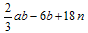
B.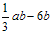
C.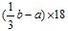
D.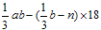
『正确答案』D

5.下图为一条肽链的分子结构简式。据图填空回答：
这条肽链中的肽键数是 2 ，构成肽链的氨基酸数目是 3 ，合成肽链的细胞器是 核糖体 ，在合成肽链时决定肽链的氨基酸种类和顺序是 DNA（基因）
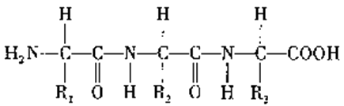
6.现有无标签的稀蛋清、葡萄糖、淀粉和淀粉酶溶液各一瓶，可用双缩脲试剂、斐林试剂和淀粉溶液将它们鉴定出来。请回答：
（1）用一种试剂将上述4种溶液区 分为两组，这种试剂是 双缩脲 ，其中发生显色反应的一组是 稀蛋清 和 淀粉酶 溶液，不发生显色反应的一组是 葡萄糖 和 淀粉
溶液。
（2）用 斐林 试剂区分不发生显色反应的一组溶液。
（3）区分发生显色反应一组溶液的方法及鉴定结果是 加等量淀粉液后再加斐林试剂加热，呈砖红色沉淀的为淀粉酶
（人教版第一章、第三章）
[知识结构]
一、细胞学说
1.所有生物都是由细胞和细胞的产物所组成的。
2.细胞是生物体结构和功能的基本单位。
3.新细胞是由已存在的细胞分裂而来的。
二、细胞的结构
1.真核细胞的结构
（1）细胞膜（质膜）
①成分：主要由 磷脂 和 蛋白质 组成。
②结构：细胞膜的结构模型是 流动镶嵌 模型。具有 流动性 的结构特点。
③功能：细胞膜具有 选择透过性 的功能特点。具有 物质交换 、 识别 、 免疫 等重要作用。
植物细胞还有细胞壁，它主要由 纤维素 和果胶组成。具有保护和支撑植物体作用。
（2）细胞质：包括细胞质基质（又称细胞溶胶）和细胞器。
①细胞质基质内有水、无机盐离子、脂质、糖类、氨基酸、核苷酸和多种酶等。细胞质基质也是进行多种化学反应的场所。在细胞质中还有许多微丝和微管，组成了细胞骨架。
②细胞器
 | 名 称 | 结 构 | 功 能 | 分 布
双  层  膜 | 叶绿体  （一种质体） | 光合酶在类囊体膜和基质 上色素在 类囊体膜 上。 | 植物进行光合  作用的场所 | 叶肉细胞  （植物特有）
双  层  膜 | 线粒体 | 内膜向内腔折叠形成 嵴 ，  线粒体内含 有有氧呼吸 酶。 | 有氧呼吸  第 2、3 阶段场所 | 代谢旺盛的部位
单  层  膜 | 高尔基体 | 囊泡状 | 加工运输物质 | 腺体细胞较多
单  层  膜 | 内质网 | 由膜结构联成网状 | 与脂质和蛋白质  合成有关 | 广泛
单  层  膜 | 液泡 | 液泡膜、细胞液 | 保持细胞渗透压 | 植物特有
单  层  膜 | 溶酶体 | 含多种水解酶 | 分解多种物质 | 广泛
非  膜 | 核糖体 | 由蛋白质和RNA组成 | 合成蛋白质的场所 | 广泛
非  膜 | 中心体 | 由2个中心粒构成 | 与动物细胞分裂  有关 | 动物、低等  植物有关
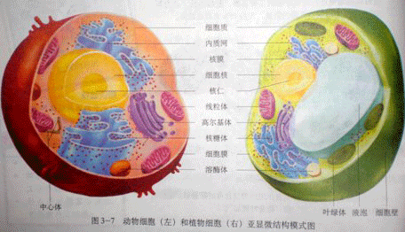
（3）细胞核
①结构：细胞核由核被膜、 核仁 、 染色质 和核基质组成。
②功能：遗传物质的贮藏和复制场所，是细胞代谢和遗传的 控制 中心。
（4）生物膜系统
①组成
②作用
③特点
2.原核细胞的基本结构：
 | 原核细胞 | 真核细胞
细胞大小 | 体积较小 | 体积较大
细胞核 | 没有核膜、核仁。拟核中有大型  环状DNA.没有染色体 | 有核膜和核仁、具染色体
细胞质 | 细胞器仅有分散的核糖体 | 多种细胞器
细胞壁 | 主要成分是肽聚糖 | 主要成分纤维素、果胶
代表生物 | 细菌、蓝藻（或称蓝细菌） | 真菌、植物、动物等

[习题讨论]
1.下列生理活动与蛋白质功能无关的是（ ）
A.氧气在血液中的运输
B.CO2进入叶绿体
C.葡萄糖在细胞内氧化分解
D.细胞识别
『正确答案』B

2.下图表示用³H-亮氨酸标记细胞内的分泌蛋白，追踪不同时间具有放射性的分泌蛋白颗粒在细胞内分布情况和运输过程。其中正确的是（C）
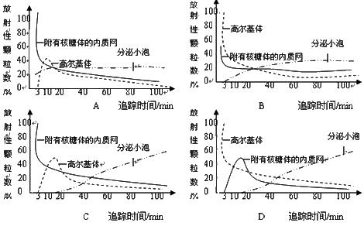
3.下面是两类细胞的亚显微结构模式图，请据图回答：
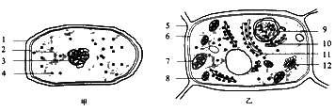
（1）甲图细胞属于 原核 细胞，判断的理由是 没有成形的细胞核 。
（2）甲、乙两图的细胞均有的结构名称是 细胞膜 、 细胞壁 和 核糖体 ，乙图中具有膜结构是6、7、8、9、10 、12 。（用图中标号表示）
（3）乙图中，对细胞有支持和保护作用的结构，其组成物质主要是 纤维素和果胶 与细胞的分泌蛋白合成、加工和分泌有关的细胞器有 11 、10、12、8 。 （请填写图中标号）
4.下列细胞中含叶绿体的有（ ）
A.水稻根尖分生区细胞
B.肝细胞
c.玉米叶肉细胞
D.蓝藻细胞
『正确答案』C

5.鉴别一个细胞是动物细胞还是植物细胞最可靠的依据是（D）
（1）有无叶绿体 （2）有无液泡
（3）有无中心体 （4）有无细胞壁
A.（1）、（2）、（3）、（4）
B.（1）、（2）、（3）
C.（3）
D.（4）
『正确答案』D

6.细胞内的各种生物膜在结构上既有明确的分工，又有紧密的联系。结合下面关于溶酶体发生过程和“消化”功能的示意图，分析回答下列问题。
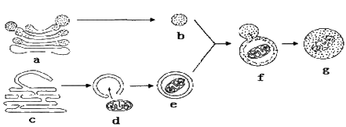
（1）b是刚形成的溶酶体，它起源于细胞器a；e是由膜包裹着衰老细胞器d的小泡，而e的膜来源于细胞器c。由图示可判断：
a是 高尔基体 ，c是 内质网 ，d是 线粒体 。
（2）f表示b与e正在融合，这种融合过程反映了生物膜在结构上具有 流动性 特点。
（3）细胞器a、b、c、d膜结构的主要成分是 磷脂和蛋白质 等。
（人教版第四章、第五章）
第一节 细胞与能量

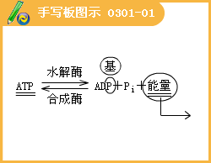
1.细胞的能量通货——腺苷三磷酸（ATP）
（1）ATP的组成：由一个核糖、一个 含氮碱基 和三个 磷酸 组成。
（2）ATP分子的结构式可以简写成 A-P∽P∽P 其中大量能量储存在 高能磷酸键 中。
2.ATP的合成和分解
（1）ATP的合成：由ADP（腺苷二磷酸）结合一个磷酸基团再结合获得的能量形成ATP。其中获得的能量主要来自 呼吸作用 。
（2）ATP的分解：ATP发生水解，形成ADP释放一个磷酸基团，同时释放能量。该能量将用于各种生命活动。所以ATP是生物的直接能源物质。
第二节 物质出入细胞的方式

物质出入细胞方式 | 被动转运（被动运输） |  | 主动转运（主动运输） | 胞吞、胞吐
物质出入细胞方式 | 扩散、渗透 | 易化扩散（协助扩散） | 主动转运（主动运输） | 胞吞、胞吐
运输方向 | 高浓度→低浓度 | 高浓度→低浓度 | 低浓度→高浓度 | 出入细胞内外
载体 | 不需要 | 需要 | 需要 | 不需要
能量 | 不消耗 | 不消耗 | 消耗 | 消耗
物质特点 | 水、CO2、甘油 | 小分子或离子 | 小分子或离子 | 大分子

第三节 酶
1.酶的概念：酶是细胞产生的 具有催化作用的有机物 。
2.酶的本质：大多数是 蛋白质。少数是RNA 。
3.酶的特点：（1） 高效性 ；（2）专一性 ；（3） 条件性 。
例如：过酸、过碱或温度过高，酶将会失活。
第四节 呼吸作用
一、概念：细胞呼吸是指有机物在细胞内通过 氧化分解 ，生成CO₂或其它物质并且 释放能量 的过程。
二、类型：
1.需氧呼吸
（1）总的反应式：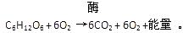
（2）过程：
第一阶段：糖酵解
将1分子葡萄糖分解为2分子 丙酮酸 产生 少量 （大量/少量）氢，并释放 少量 （大量/少量）能量的过程。此过程在 细胞质基质 中进行。
第二阶段：柠檬酸循环
丙酮酸彻底分解为 二氧化碳 和 氢 ，并释放 少量 （大量/少量）能量过程。此过程在 线粒体 中进行。
第三阶段：电子传递链
前两个阶段产生的 氢 与 氧 反应生成 水 ，并释放出 大量 （大量/少量）能量的过程。此过程在 线粒体 中进行。
2.厌氧呼吸
（1）总的反应式：
乳酸发酵：C₆H₁₂O₆→2C₃H₆O₃+能量。
乙醇发酵：C₆H₁₂O₆→2C₂H₅OH+2CO₂+能量。
（2）过程：第一阶段和需氧呼吸第一阶段相同。
第二阶段：丙酮酸在不同酶的催化作用下，分解成不同产物。
3.需氧呼吸与厌氧呼吸比较
类型 |  | 需氧呼吸 | 厌氧呼吸
不同点 | 反应条件 | 需氧 | 不需氧
不同点 | 场所 | 细胞质基质和线粒体 | 细胞质基质
不同点 | 产物 | CO₂和水 | 乙醇和CO₂或乳酸
不同点 | 释放能量 | 大量 | 少量
不同点 | 特点 | 有机物彻底分解 | 有机物未彻底分解
相互联系 |  | 均为生命活动提供能量；第一阶段过程相同。
三、意义
1.为生命活动提供能量。
2.为细胞中生成各种物质提供中间产物。
第五节 光合作用
1.概念：光合作用是指绿色植物通过 叶绿体 ，利用光能将CO₂和H₂0转成有机物储存 能量 并释放出 氧气 的过程。
（1）具有吸收光能的光合色素
2.场所：叶绿体
（1）具有吸收光能的光合色素
种类 |  | 颜色 | 分子特点 | 主要吸收光
叶绿素 | 叶绿素a | 蓝绿色 | 含镁的有机物 | 蓝紫光和红光
叶绿素 | 叶绿素b | 黄绿色 | 含镁的有机物 | 蓝紫光和红光
类胡萝卜素 | 胡萝卜素 | 橙黄色 | 不含镁的  碳氢化合物 | 蓝紫光
类胡萝卜素 | 叶黄素 | 黄色 | 不含镁的  碳氢化合物 | 蓝紫光

（2）类囊体薄膜上有许多吸收光能的色素，类囊体薄膜和叶绿体基质中有许多光合作用必须的酶。
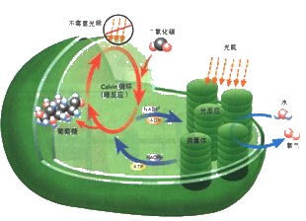
3.过程：
（1）总的反应式：
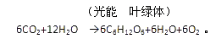
（2）光反应：
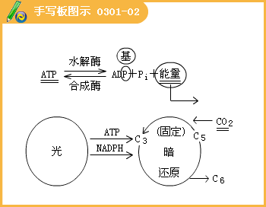
1）场所 :类囊体膜
2）过程:①水的光解生成氧和NADPH；
②光能转化为ATP。
（3）碳反应（暗反应）
1）场所:叶绿体基质中。
2）过程:
①CO₂与C₅结合形成两个C₃化合物。称为二氧化碳的固定。
②C₃化合物接受光反应提供的能量被氢还原，形成糖类。一部分又形成 C₅化合物。
4.影响光合速率的环境因素
（1）光合速率
（2）主要环境因素
1）光强度（在下图中用曲线表示）
2）温度（在下图中用曲线表示）
3）CO₂浓度（在下图中用曲线表示）
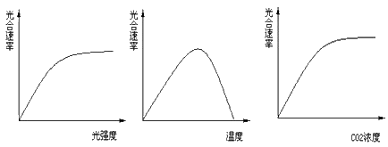
在春末晴朗白天，重庆某蔬菜基地测定了某大棚蔬菜在不同条件下的净光合作用强度（实际光和作用强度与呼吸作用强度之差），结果见题30图1（假设塑料大棚外环境条件相同；植株大小一致、生长正常，栽培管理条件相同）
（1）在曲线a中，与11时相比13时植株叶绿体内c₃与c₅化合物相对含量较高的是 c₅ （c₃或c₅）；在11时和13时分别摘取植株上部成熟叶片用碘蒸气处理，13时所取叶片显色较 深 （深或浅）
（2）曲线b 的峰值低于曲线a，其中两个主要决定因素是 光照强度CO₂含量 （光照强度、环境温度、空气中CO₂含量）。
曲线c高于曲线b，原因是补充光照能使叶绿体产生更多的ATP和H用于CO₂还原；若在棚内利用豆料植物做绿肥，可明显增加土壤中 N 元素的含量，主要促进植株体内 蛋白质 和 核酸 等生物大分子的合成。
（3）6~9时和16~18时，曲线b高于曲线a，主要原因是此时段棚内 温度 较高。
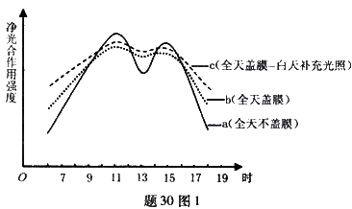
（人教版 第六章）
第一节 细胞增殖
1.意义
2.方式
（一）有丝分裂
1.细胞周期：上一次细胞分裂结束到下一次细胞分裂结束所经历的时期。包括分裂间期和分裂分裂期。
2.有丝分裂过程
细胞周期 |  | 主 要 特 点
 |  | 染色体变化 | 染色体数 | DNA数目 | 染色单体数 | 核膜核仁 | 纺缍体
分裂间期 |  | 完成DNA复制和有关蛋白质合成 | 2n | 2n→4n | 0→4n | 有 | 无
分裂期 | 前期 | 染色体缩短变粗 | 2n | 4n | 4n | 无 | 有
分裂期 | 中期 | 染色体的着丝点排列在赤道板上 | 2n | 4n | 4n | 无 | 有
分裂期 | 后期 | 着丝点一分为二，染色体分离 | 4n | 4n | 0 | 无 | 有
分裂期 | 末期 | 染色体成染色质状态 | 2n | 2n | 0 | 有 | 无

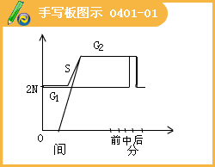
3.植物细胞与动物细胞有丝分裂比较
比较 |  | 植物细胞 | 动物细胞
不同点 | 纺缍体的形成 | 细胞质中形成 | 中心体复制、移动、发出形成
不同点 | 细胞分裂方式 | 产生细胞板形成细胞壁 | 中部内陷缢裂而成
相同点 |  | 染色体及核膜、核仁变化相同
4.有丝分裂意义：亲代细胞的 染色体复制后，精确平均分配到两个子细胞中，从而保证亲子代间遗传性状的稳定性。
（二）无丝分裂
1.分裂过程
2.分裂特点

第二节 细胞的分化
1.细胞的分化
（1）概念：细胞增殖产生的后代，在形态、结构和功能上产生稳定性差异的过程。
（2）特点：持久性、稳定性（不可逆性）、普遍性。
（3）原理：不同细胞中遗传物质表现不同所致。
（4）意义：不同类型细胞构成不同组织，是生物个体发育的基础。
2.细胞癌变
（1）原因：细胞在某些致癌因素作用下，异常分化的结果。
（2）癌细胞的主要特征：
①适宜条件下能无限增殖；
②细胞表面缺少有粘连作用于的糖蛋白，容易发生转移。
（3）恶性肿瘤的防治：远离致癌因子（包括物理、化学、病毒致癌因子）；运用手术切除、化疗和放疗手段治疗。
3.细胞的全能性
（1）概念：已经分化的细胞仍具有发育成完整个体的潜能。
（2）原因：细胞中含有发育成生物体的全套遗传物质。
（3）动植物细胞全能性存在差异：植物细胞高于动物细胞。
4.干细胞
（1）概念：动物体内具有分裂分化能力的细胞。
（2）种类：全能干细胞（如受精卵 ）；多能干细胞（如 胚胎干细胞 ）；专能干细胞（如 造血干细胞 ）
第三节 细胞的衰老和凋亡
1.细胞的衰老
（1）个体衰老与细胞衰老的关系：细胞衰老和个体衰老不是一回事，个体衰老过程是组成个体的细胞普遍衰老的过程 。
（2）细胞衰老的特征
2.细胞凋亡（又称细胞编程性死亡）
（1）概念
（2）实例
[习题讨论]
1.下图a→d表示连续分裂细胞的两个细胞周期。下列叙述不正确的是
A.a和b为一个细胞周期
B.c段结束DNA含量增加一倍
C.遗传物质平分一般发生在d段
D.b和c为一个细胞周期
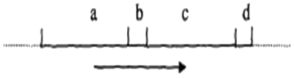
『正确答案』D

2.观察肿瘤切片，下列有关其中细胞的叙述中，正确的是
A.所有细胞经减数分裂增殖
B.所有细胞中都可见到染色单体
C.所有细胞都能合成蛋白质D.所有细胞中DNA含量相同
『正确答案』C

3.动物和人体内具有分裂和分化能力的细胞称为干细胞。对下图的相关叙述中，错误的是
A.a过程表示干细胞能自我更新
B.b、c过程表示干细胞具有分化能力
C.a、b、c过程中细胞的遗传信息表达情况不同
D.b过程形成的细胞直接组成器官，可供器官移植使用
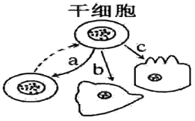
『正确答案』D

4.下列细胞中，可能已发生癌变的是
A.细胞膜上糖蛋白减少的细胞
B.细胞核增大的细胞
C.自由水含量减少的细胞
D.被细菌侵染的细胞
『正确答案』A

5.下列有关细胞分化的叙述，正确的是
A.原肠胚的形成与囊胚细胞的分裂和分化直接相关
B.红细胞的形成与某种表达有关而与细胞分化无关
C.胡萝卜的细胞分化形成愈伤组织后不具全能性
D.癌细胞的产生与细胞的畸形分化无直接关系
『正确答案』A

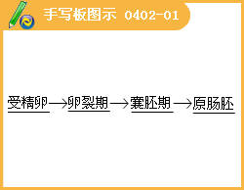
6.回答下面有关哺乳动物细胞培养的问题。
（1）培养中的细胞其数目的增加和培养时间的关系如图1。据图读出该细胞完成一个细胞周期所需要的时间（T）是小时。
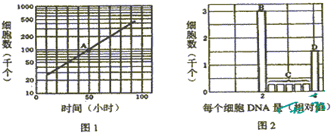
（2）从图1的A点取出6000个细胞，测定每个细胞的DNA含量，结果如图2。图2的B、C、D中，表示处于S期的是_______，表示处于G2和分裂期的是_______，表示处于G1期的是_______。
（3）若取样的6000个细胞中，处于分裂期细胞的数目是300个，则处于S期和G2期的细胞数分别是_______和_______个。
（4）细胞周期中，完成各期所需时间的计算公式是（N是取样的总细胞数，n是各期的细胞数），则该细胞完成分裂期和间期的时间分别是_______和_______小时。
『正确答案』（1）20
（2）C，D，B
（3）1500，1200
（4）1，19

